Лабораторная работа №7.
Задание 1.
- Тема: итерационные циклические вычислительные процессы с управлением по функции.
- Цель: научиться реализовывать итерационные циклические вычислительные процессы с управлением по функции средствами FreePascal.
- Используемое оборудование: ПК, среда программирования Lazarus.
- Постановка задачи: вычислить 2 в степени n и при этом определить первое значение степени, при котором результат будет превышать значение 1000.
- Математическая модель:
Просто умножаем двойку саму на себя такое кол-во раз, какое нам нужно.

- Блок-схема:
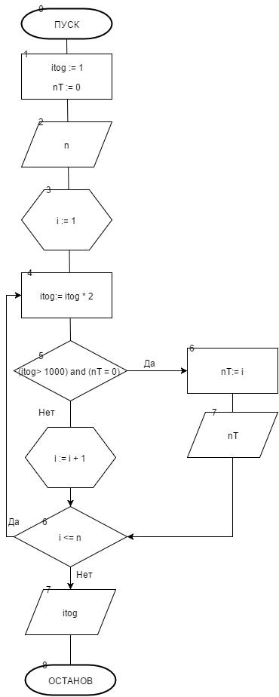

- Список идентификаторов:
Имя | Тип | Смысл
n | integer | степень
i | integer | счетчик
nT | integer | Логическая проверка и степень, в которую нужно возвести, чтобы получить больше 1000
itog | real | 2 в степени n
k | integer | Проверка во второй программе

- Код программы:

1-ый способ (более адекватный):
program lr7_task1;

var
n,i,nT : integer;
itog : real;

begin
itog := 1;
nT := 0;
writeln('Vvedite N: '); readln(n);

for i := 1 to n do begin
itog := itog * 2;
if (itog > 1000) and (nT = 0) then begin
nT := i;
writeln('Pervoe Znachenie N, pri kotorom Itog > 1000 = ',nT);
end;
end;

writeln('Resultat Raven : ',itog:2:2);
readln();
end.

2-ой способ:
program lr7_task1_2;
var
n, k,i:integer;
itog:real;
begin
k:=1;
i:=0;
writeln('Vvedite stepen'); readln(n);
repeat
k:=2*k;
i:=i+1;
if k>1000 then begin
writeln('Stepen pri kotoroy k>1000 = ', i); break;
end;
until i>n;
itog:=exp(n*ln(2));
writeln(' itog = ',itog:2:0);
readln()
end.

- Результат работы программы:
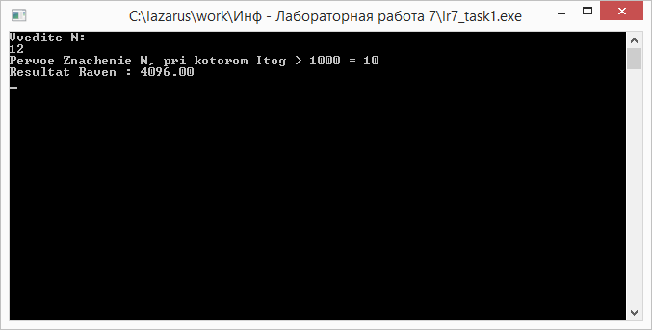

- Анализ результатов вычисления:
В цикле с параметром, мы умножаем переменную, изначально равную 1, на 2. Потом при помощи доп. Переменной проверяем, какое первое значение n, чтобы 2 в степени n было больше 1000.
- Вывод: программа работает корректно.

Задание 2.
- Тема: итерационные циклические вычислительные процессы с управлением по функции.
- Цель: научиться реализовывать итерационные циклические вычислительные процессы с управлением по функции средствами FreePascal.
- Используемое оборудование: ПК, среда программирования Lazarus.
- Постановка задачи: Решить нелинейное уравнение методом Ньютона на отрезке [-10;10] с точностью 10⁻⁶.
$$f\left(x\right)=x^{3}-\cos{x+1}$$

- Математическая модель:
Рассмотрим в точке x₀ касательную к кривой y=f(x), задаваемую уравнением:
Положим y=0, находим точку x₁ пересечения касательной с осью абсцисс:
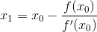
Построив касательную в точке x₁ получаем
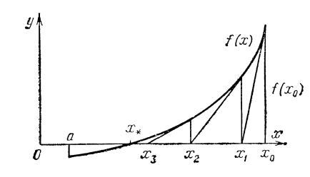
по аналогичной формуле точку x₂ пересечения этой касательной с осью x и т.д.:
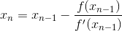

- Блок-схема:
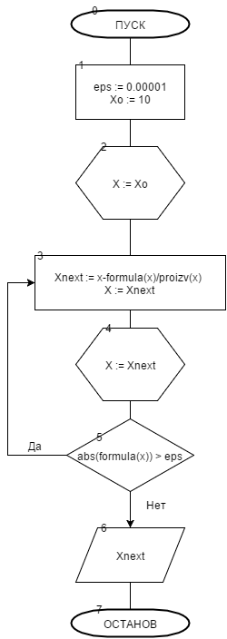
- Список идентификаторов:
Имя | Тип | Смысл
eps | real | точность
X | real | Текущее x
Xo | real | Первое приближение
Xnext | real | Следующее x
formula | real | Формула
proizv | real | Производная

- Код программы:
program lr7_task2;
var eps, X, Xo, Xnext : real;

function formula(per:real):real;
begin
formula := per*per*per-cos(per)+1;
end;

function proizv(per:real):real;
begin
proizv := 3*per*per+sin(per);
end;

begin
eps := 0.00001;
Xo := 10;
X := Xo;
repeat
Xnext := x-formula(x)/proizv(x);
X := Xnext;
writeln(Xnext:2:6);
until abs(formula(x)) <= eps;
writeln(Xnext:2:6);
readln;
end.

- Результат работы программы:
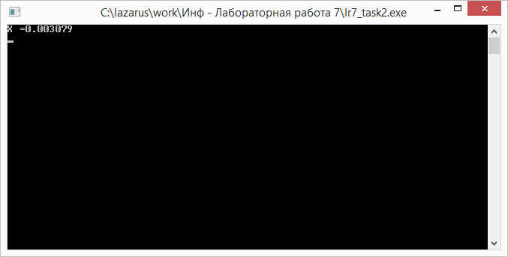

- Анализ результатов вычисления: задаем первое приближение и точность вычислений. Начинаем цикл с постусловием, в котором проводим вычисления согласно мат.модели.

- Вывод: программа работает корректно.

Задание 3.
- Тема: итерационные циклические вычислительные процессы с управлением по функции.
- Цель: научиться реализовывать итерационные циклические вычислительные процессы с управлением по функции средствами FreePascal.
- Используемое оборудование: ПК, среда программирования Lazarus.
- Постановка задачи: с клавиатуры вводится трехзначное число, считается сумма его цифр. Если сумма цифр числа больше 10, то вводится следующее трехзначное число, если сумма меньше либо равна 10 – программа завершается.

- Математическая модель:
разобьём введённое число на разряды – сотни, десятки, единицы. Сложим значения разрядов. Проведём проверку на то, что сумма цифр меньше либо равна 10. Если нет, то необходимо организовать повторный ввод. Если да, то программа завершается.

- Блок-схема:
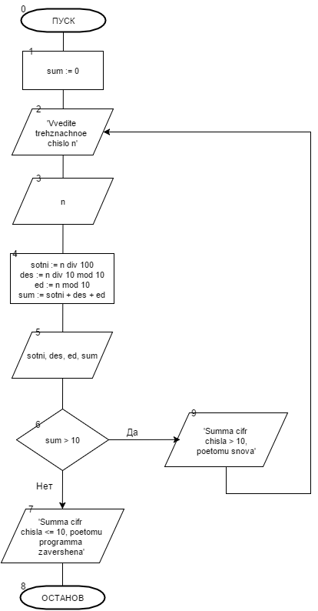

- Список идентификаторов:
Имя | Тип | Смысл
n | integer | Вводимое число
sum | integer | Сумма цифр числа
sotni | integer | Значение разряда сотен
des | integer | Значение разряда десятков
ed | integer | Значение разряда единиц

- Код программы:
program lr7_task3;
var
n,sum, sotni, des, ed : integer;
begin
sum := 0;
repeat
writeln('Vvedite trehznachnoe chislo n: ');
readln(n);
sotni := n div 100;
des := n div 10 mod 10;
ed := n mod 10;
writeln('sotni: ',sotni,' desyatki: ',des,' edinici: ',ed);
sum := sotni + des + ed;
writeln('sum: ',sum);
writeln;
if sum > 10 then
writeln('Summa cifr chisla > 10, poetomu snova');
until sum <= 10;
writeln('Summa cifr chisla <= 10, poetomu programma zavershena.');
readln;
end.

- Результат работы программы:
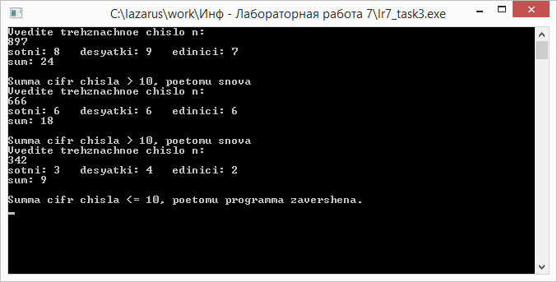

- Анализ результатов вычисления:
В цикле с постусловием repeat … until, мы каждый раз вводим значение n и обрабатываем его в соответствии с поставленной задачей. Дополнительная проверка if введена, чтобы отобразить комментарий – почему же нам снова приходиться вводить число n.

- Вывод: мы написали программу, которая получает на вход трехзначное число, считает сумму его цифр. Если сумма цифр числа больше 10, то вводится следующее трехзначное число, если сумма меньше либо равна 10 – программа завершается.
Задание 4.
- Тема: итерационные циклические вычислительные процессы с управлением по функции.
- Цель: научиться реализовывать итерационные циклические вычислительные процессы с управлением по функции средствами FreePascal.
- Используемое оборудование: ПК, среда программирования Lazarus.
- Постановка задачи: составить программу подсчета суммы факториалов целых чисел, где сумма не превышает число А, которое вводится с клавиатуры. На экран вывести сумму и все слагаемые.

- Математическая модель:

- Блок-схема:
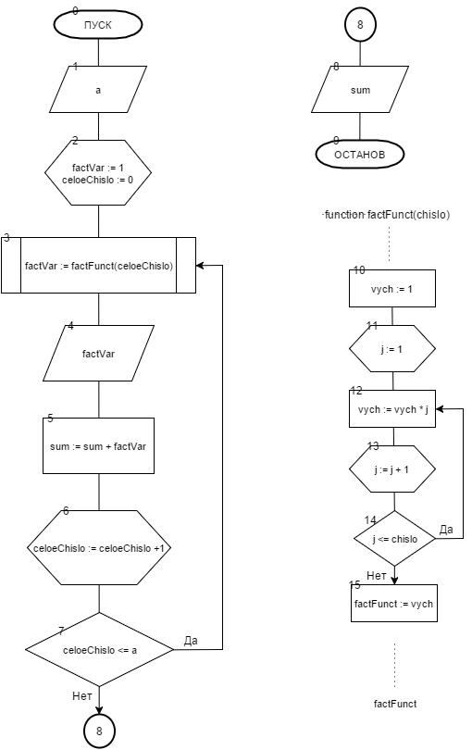

- Список идентификаторов:
Имя | Тип | Смысл
a | longint | Вводимое число. Его не должна превышать сумма факториалов.
celoeChislo | integer | Целые числа, факториалы которых мы вычисляем.
sum | real | Сумма факториалов
factVar | real | Для обращения к функции и вывода возвращенного значения на экран

- Код программы:
program lr7_task4_2;
var
a : longint;
celoeChislo : integer;
sum, factVar : real;

function factFunct(chislo:integer):real;
var
vych : real;
j : integer;
begin
vych := 1;
for j := 1 to chislo do
vych := vych * j;
factFunct := vych;
end;

begin
writeln('Vvedite chislo A, kotorogo ne doljna prevychat summa factorialov: '); readln(a);
sum := 0;
factVar := 1;
celoeChislo := 0;
for celoeChislo := 0 to a do begin
factVar := factFunct(celoeChislo);
writeln ('Slagaemoe ',celoeChislo+1,' - Factorial ',celoeChislo,' raven ',factVar:2:1);
sum := sum + factVar;
if (sum+factFunct(celoeChislo+1)) > a then break;
end;

writeln ('Summa factorialov : ',sum:2:1);
readln;
end.

- Результат работы программы:
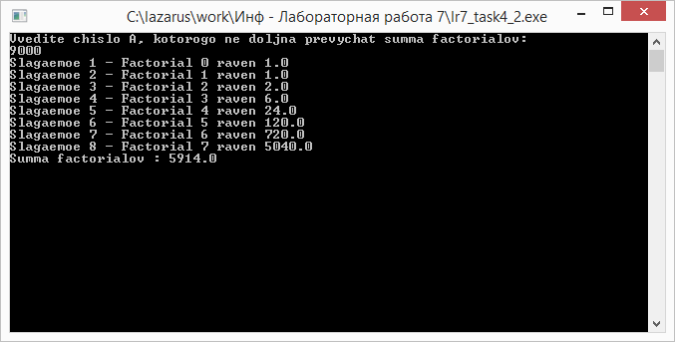

- Анализ результатов вычисления:
В цикле с постусловием repeat … until, мы каждый раз вводим значение n и обрабатываем его в соответствии с поставленной задачей. Дополнительная проверка if введена, чтобы отобразить комментарий – почему же нам снова приходиться вводить число n.

- Вывод: мы написали программу, которая получает на вход трехзначное число, считает сумму его цифр. Если сумма цифр числа больше 10, то вводится следующее трехзначное число, если сумма меньше либо равна 10 – программа завершается.

